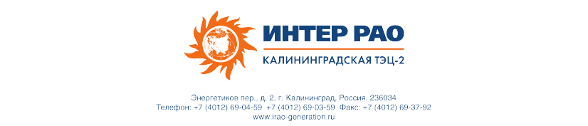

ПРОТОКОЛ
заседания Закупочной комиссии по вскрытию конвертов
с заявками на участие в закупке

г. Калининград
Номер Протокола: | № 221354-ПВК
Способ закупки | запрос котировок
Предмет закупки | Государственные стандартные образцы для Калининградской ТЭЦ-2
Дата/время проведения заседания: | «15» декабря 2025 г. 11:00 (по московскому времени)
Дата подписания протокола | «15» декабря 2025 г.
Начальная (максимальная) цена: | 2 455 373,74 руб без НДС
Участниками могут быть только субъекты МСП | нет
Объем, цена закупаемых товаров, работ, услуг, срок исполнения договора | в соответствии с Закупочной документацией

ВОПРОСЫ ЗАСЕДАНИЯ ЗАКУПОЧНОЙ КОМИССИИ:
На участие в закупке было подано:
№  п/п | Порядковый номер Участника | Дата и время регистрации заявки, Общая цена заявки на участие в закупке
1 | 2 | 3
 | Участник 1 | 09.12.2025 08:37  1 778 971,00 руб без НДС
 | Участник 2 | 09.12.2025 09:00  1 523 360,00 руб без НДС
 | Участник 3 | 10.12.2025 12:48  1 700 100,11 руб без НДС
 | Участник 4 | 11.12.2025 08:49  1 524 369,00 руб без НДС
 | Участник 5 | 12.12.2025 10:25  1 904 186,00 руб без НДС
- Результаты рассмотрения заявок: не предусмотрено этапом закупки.
- Результаты оценки заявок: не предусмотрено этапом закупки.

